RAPPORT TRIMESTRIEL 2026
MARS-AVRIL -MAI

SUIVI ET EVALUATION

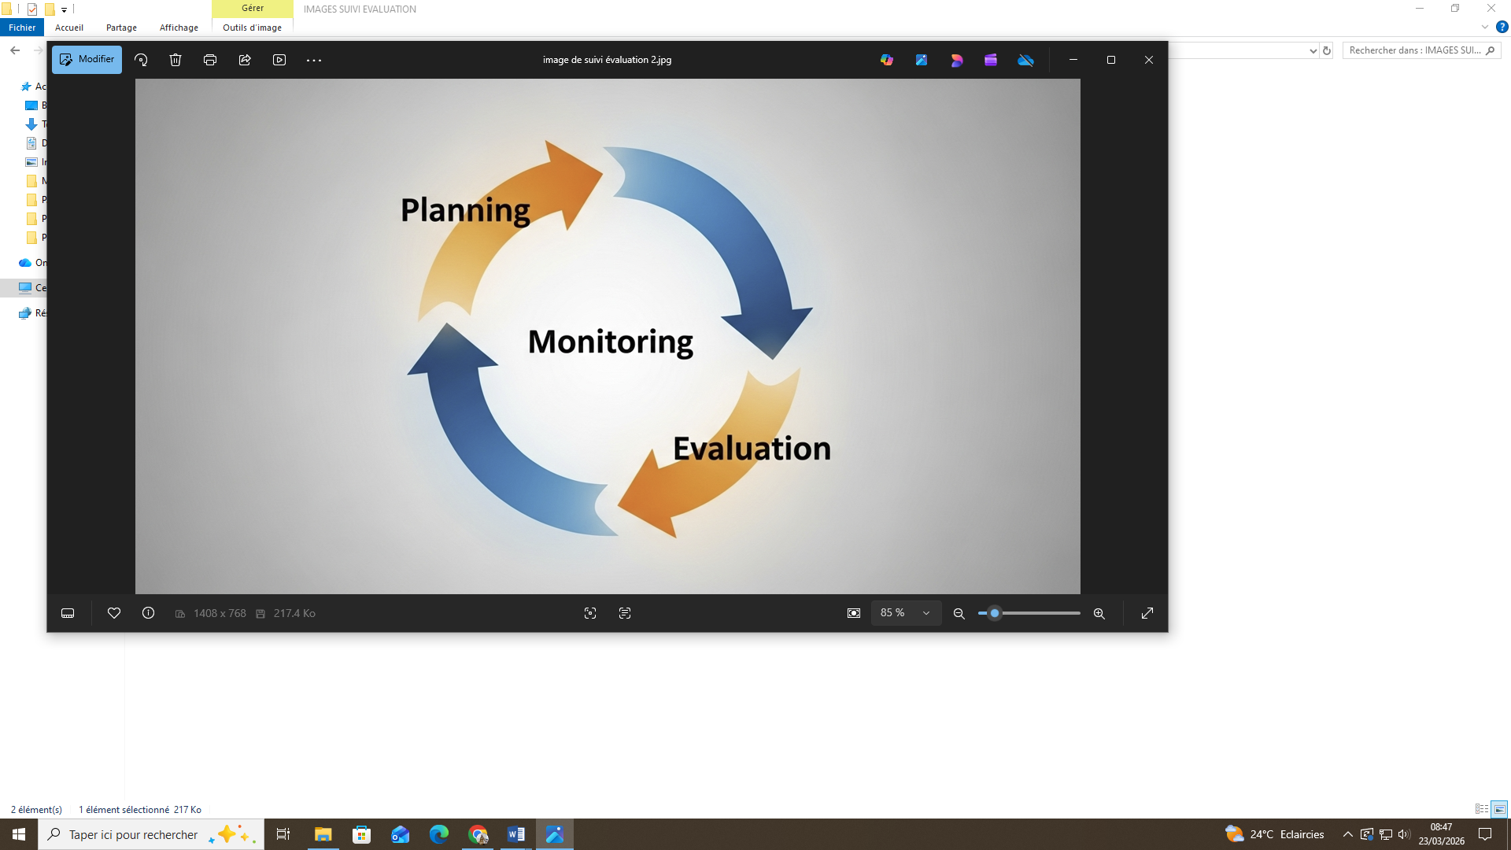

Sommaire

1-PROGRESSION GLOBALE DU PTA DE LA DIRECTION GENERALE.......…3-4.

2- Taux de réalisation des axes stratégiques de la Direction Générale.. 5

3- Evolution des taux de réalisation des axes stratégiques de la DG ………………………………………………………………………….……………….….6 -7

4- Taux de réalisation du PTA de la Direction Générale au mois de mai 2026
…………………………….……………………………………………………………........8

5- Evolution du taux de réalisation du PTA de la Direction Générale de mars à mai 2026…………………………………………………………8
6-Analyse des écarts constatés…………………………………………….9

7. Mesures correctives proposées …………………………………………10

1-Progression global du PTA de la Direction Générale.

 | AXES STRATEGIQUES DE LA DIRECTION GÉNÉRALE | Nombre d'actions prévues | Action réalisées | Actions en retard/non réalisées | Actions non démarrées | Actions échues | Taux global d'avancement
Axe 1: | Elaboration d'une offre de bourse adaptée | 30 | 9 | 0 | 21 | 9 | 30%
Axe 2 | Redressement de la situation financière | 38 | 19 | 2 | 17 | 21 | 50%
Axe 3 | Adaptation des textes aux enjeux actuels | 14 | 4 | 2 | 8 | 6 | 29%
Axe 4 | Amélioration de la gouvernance organisationnelle | 65 | 34 | 1 | 30 | 35 | 52%
 | TOTAL | 147 | 66 | 5 | 76 | 71

Le plan d’actions stratégique compte quatre axes stratégiques déclinés comme suit :

1-Elaboration d'une offre de bourse adaptée (30 actions prévues);
2-Redressement de la situation financière (38 actions prévues) ;
3-Adaptation des textes aux enjeux actuels (14 actions prévues) ;
4-Amélioration de la gouvernance organisationnelle (65 actions prévues).

- Le premier axe stratégique est passé de 17% en Mars à 30% au mois de Mai, soit une avancée de 13 points qui des traduisent par 9 actions réalisées sur les 30 prévues avec zéro action non réalisée ou en retard, et 21 actions non démarrées.

- Le second axe stratégique est passé de 38% en Mars à 50% au mois de Mai, soit une avancée de 12 points qui se traduisent par 19 actions réalisées sur les 38 prévues avec 2 actions non réalisées et 17 actions non démarrées

- Le troisième axe stratégique est passé de 14% en Mars à 29% au mois de Mai, soit une avancée de 15 points qui se traduisent par 4 actions réalisées sur les 14 prévues avec 2 actions non réalisées et 8 actions non démarrées.

- Le quatrième axe stratégique est passé de 43% en Mars à 52% au mois de Mai, soit une avancée de 9 points qui se traduisent par 34 actions réalisées sur les 65 prévues avec 1 action non réalisée et 30 actions non démarrées.

2-Taux de réalisation des axes stratégiques de la Direction Générale.

 | TAUX DE REALISATION DES AXES GLOBAUX
Au 31/05/2026
PTA | Taux axe 1 | Nombre d'actions échues de l'axe 1 (poids) | Taux axe 2 | Nombre d'actions échues de l'axe 2 (poids) | Taux axe 3 | Nombre d'actions échues de l'axe 3 (poids) | Taux axe 4 | Nombre d'actions échues de l'axe 4 (poids)
DS | 100% | 6 | 100% | 2 | 90% | 4 | 90% | 11
UCAS | 100% | 1 | 100% | 2 |  |  | 100% | 5
SCIQ |  |  | 95% | 9 | 0% | 1 | 96% | 3
SGDS | 100% | 2 | 100% | 3 |  |  | 100% | 5
SCRP |  |  | 100% | 1 |  |  | 100% | 3
SSIRS |  |  | 100% | 4 |  |  | 100% | 7
 | TAUX AXE 1 DG |  | TAUX AXE 2 DG |  | TAUX AXE 3 DG |  | TAUX AXE 4 DG
Taux globaux des axes de la DG | 100% |  | 98% |  | 72% |  | 96%

3-Evolution des taux de réalisation des axes stratégiques de la DG

- L’axe stratégique N°1 : “élaboration d'une offre de bourse adaptée “ est passé de 100% en mars à 88% en avril (soit une baisse de 12 points) en raison des actions non réalisées énumérées dans le rapport du mois d’avril. Ces actions ont ensuite été réalisées au mois de mai, faisant ainsi monter le taux du dit axe à 100% au mois de Mai.

- L’axe stratégique N°2 : “ redressement de la situation financière “ est passé de 96% en mars à 100% en avril (soit une hausse de 4 points) grâce à l’engouement des Responsables de mise en œuvre qui ont su réaliser l’ensemble de leurs actions dans les délais requis. Néanmoins en mai, on observe une baisse de 2 points (passant de 100% à 98%) suit à la non-réalisation des actions suivantes :

- Réaliser les contrôles dans les établissements supérieurs (absence de preuves de contrôle) RMO : SCIQ ;
- Rédiger un rapport de mission (absence de rapport de contrôle) RMO : CS CIQ.

- L’axe stratégique N°3 : “ adaptation des textes aux enjeux actuels “ est passé de 100% en mars à 66% en avril (soit une baisse de 34 points) en raison des actions non réalisées énumérées dans le rapport du mois d’avril. Par ailleurs, au mois de mai, on observe une légère hausse de 6 points (passant de 66% à 72%). Néanmoins, on observe une action non réalisée :

- Elaborer la synthèse des propositions de critères formulées et transmettre à la DG (synthèse élaborée mais absence de note de transmission au 31/05/2026) RMO : Raissa.

- L’axe stratégique N°4 : “ Amélioration de la gouvernance organisationnelle “ est passé de 97% en mars à 100% en avril (soit une hausse de 3 points) grâce à l’enthousiasme de agents responsables qui ont su réaliser l’ensemble de leurs actions dans les délais requis. Néanmoins en mai, on observe une baisse de 4 points (passant de 100% à 96%) suit à la non-réalisation de l’actions suivante :

- Animer les réunions techniques de planification avec les directions et services RMO : CS P.

4- Taux de réalisation du PTA de la Direction Générale au mois de mai 2026
mai-26
PTA | Taux de réalisation | Nombre d'actions échues (Poids) | Statut
DS | 92% | 25
UCAS | 100% | 8
SCIQ | 81% | 13
SGDS | 100% | 10
SCRP | 100% | 4
SSIRS | 100% | 11
Taux de réalisation global du PTA de la DG | 94%

Le taux de réalisation du PTA du DG est de 94% au mois de mai en raison des actions non réalisées comme indiqué en amont dans les PTA de la DS et SCIQ.

5- Evolution du taux de réalisation du PTA de la Direction Générale de mars à mai 2026

On constate une baisse progressive du taux de réalisation du PTA de la DG de mars à mai, passant de 97% en mars à 96% en avril et enfin à 94% en mai. L’engouement perçu au sein des agents s’est estompé au fil des mois pour des raisons diverses.

6-Analyse des écarts constatés.

1. Écarts de réalisation
- Actions non réalisées dans le trimestre:
-Animer les réunions techniques de planification avec les directions et services (RMO : CS P)
-Réaliser les contrôles dans les établissements supérieurs (RMO : SCIQ) ;
-Rédiger un rapport de mission (RMO : CS CIQ)
- Actions partiellement réalisées:
-Elaborer la synthèse des propositions de critères formulées et transmettre à la DG (RMO: Raissa)
- Activités reportées à une période ultérieure.
- Rédiger une note de synthèse stratégique pour l'élaboration de l'offre de bourse adaptée (RMO: CS EB) ;
- Elaborer des modèles de conventions de partenariat relatifs à l'insertion professionnelle (RMO: OXCY) ;
- Redéfinir les missions clés de la DS ((RMO: ZITA) ;
- Collecter et consolider les contributions des Directions et services (RMO : CS P) ;
- Actualiser le tableau de conservation des documents (CS GDS) ;
- Proposer la rédaction d'un arrêté fixant les délais de conservation des archives de l'Agence (CS GDS).
- Taux de réalisation inférieur à la cible prévue.
A date, le taux de réalisation du PTA de la Direction Générale aurait dû être à 100% conformément à la cible fixée avec chaque action échue. On constate plutôt un écart de -6 points pour ce premier trimestre, soit un taux de réalisation de 94%.
Ainsi, sur les 71 actions échues pour ce premier trimestre d’évaluation, 5 actions n’ont pas été réalisées entraînant un écart global de -6 points sur le taux de réalisation du PTA de la Direction Générale par rapport à la cible fixée, soit 100%.

2. Causes des écarts
- Retard dans la transmission des documents ;
- Contraintes externes.
- Priorisation d'activités plus urgentes.

7. Mesures correctives proposées :

1-Planifier les actions du PTA avant échéance ;
2-Réaliser les actions au plus tard à la date d’échéance.

Le Gestionnaire Suivi-Evaluation Senior

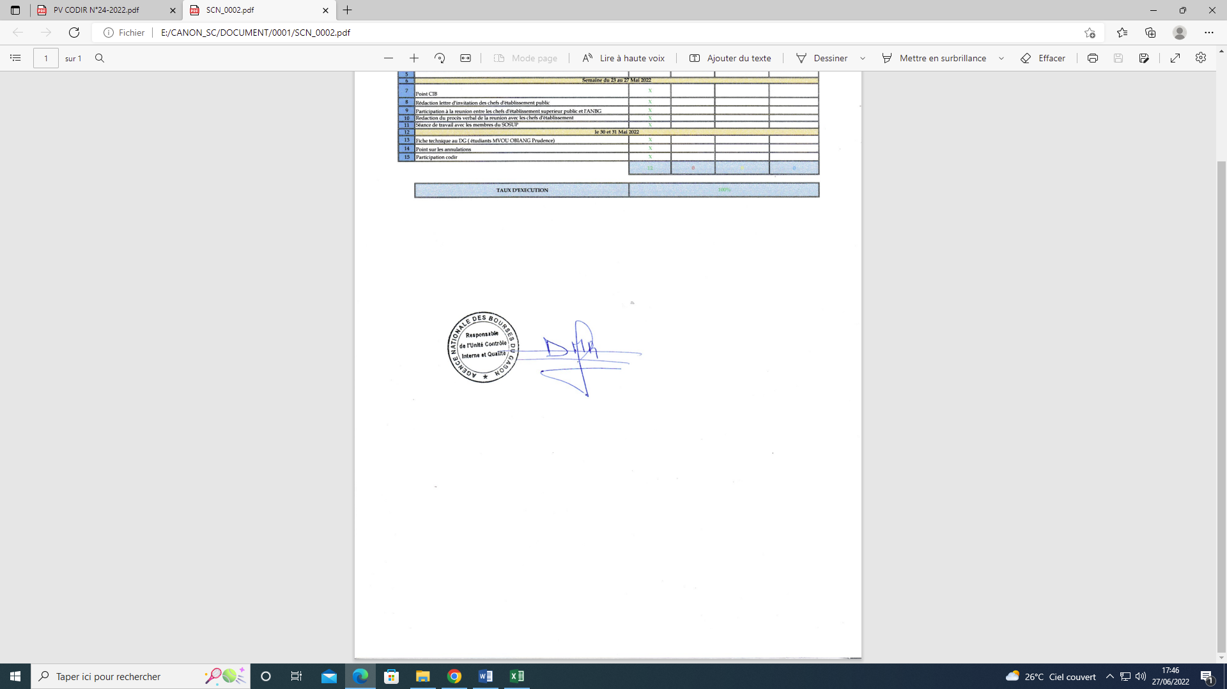

DOGUI Marie Raphaelle

